J U I L L E T – A O Û T 2 0 0 8

"Il y a le ciel, le soleil et la mer …" disait la chanson ; cette année, juste avant, il y aura les prix qui flambent, le pétrole qui grimpe, les faits divers sordides, les soucis et les opérations escargots … Les temps sont propices à l'agitation, à l'inquiétude et au stress.

Pourtant, notre Seigneur nous appelle à lever les yeux vers Lui, son plan pour nos vies est bien au-delà de tout ce qui nous accable et nous éloigne de sa Parole ; ses promesses sont claires :
1/ "Ne vous inquiétez donc pas en disant : que mangerons-nous ? Ou : que boirons-nous ? Ou : de quoi serons-nous vêtus ? (…) Cherchez premièrement son Royaume et sa justice, et tout cela vous sera donné par-dessus. Ne vous inquiétez donc pas du lendemain car le lendemain s'inquiétera de lui-même. A chaque jour suffit sa peine."(Mt 6.31-34)
2/ "Déchargez-vous sur Lui de tous vos soucis, car Il prend soin de vous." (1Pi5.7)

Les inquiétudes nous éloignent les uns des autres : nous ne prions plus pour les besoins de notre entourage, ni pour avoir une conscience aiguisée et critique face à l'actualité et aux besoins du monde … Nous négligeons cette arme puissante qu'est l'intercession, et nous oublions que notre prière seule peut actionner la main de l'Eternel : "La prière agissante du juste a une grande efficacité" (Jc5.16).
Osons nous emparer de la prière, demandons à Dieu de fléchir le cœur des "puissants", des spéculateurs, des journalistes, des magistrats et influents de toutes sortes pour changer le monde à notre échelle, dès cet été !

Et que Sa Justice règne !
Catherine Zinchiri
A noter

Planning de Juillet et Aôut

Les cultes d’été se déroulent au Change, à 10h30.

Chaque dimanche, la prédication portera sur des femmes emblématiques de la Bible/ En voici le programme :
- Dimanche 6 juillet : Anne mère de Samuel
- Dimanche 13 juillet : Femme, enfant et dragon Apocalypse 1
- Dimanche 20 juillet : Elisabeth
- Dimanche 27 juillet : Eve
- Dimanche 3 août : Ruth
- Dimanche 10 août : Marthe
- Dimanche 17 août : Marie
- Dimanche 24 août : Esther
- Dimanche 31 août : La Syro-phénicienne

Date à retenir :
- Dimanche 13 juillet à 15h : culte de reconnaissance du ministère d’Emmanuel Mourier à St Agrève, ancien catéchumène d’Oullins
- 29 et 30 août : séminaire de rentrée des conseillers presbytéraux à la Neylière

*** Le pliage et la mise sous enveloppe du prochain Sarra Info se feront le lundi 25 août à 14h à la Sarra. ***

Dans nos familles
- David Allevard et Clarisse Gadala se marient le 5 juillet à 16h au temple de Dijon
- Jean Besançon, frère d'Edith Westphal, est décédé dans sa 87ème année. Toutes nos pensées t’accompagnent Edith, ainsi que toute famille.

Vie de la Sarra

Compte-rendu du conseil presbytéral de juin

Nouvelles du mois
- Réunion des conseillers presbytéraux de la Région : Près de 400 participants au grand temple avec de nombreux carrefours (évangélisation, liturgie, prédication…) qui ont fait de cette rencontre une réussite appréciée par tous.
- Conférence sur le Liban à la Sarra : une bonne participation et une approche intéressante de ce pays du Moyen Orient où la cohabitation religieuse a longtemps été un modèle.
- La petite vente privée au profit de l’association de Pierre Kilubu, « Amis de Luala », a rapporté 560 euros.
- Le voyage dans le Brionnais et Paray le Monial a permis à une quarantaine de personnes de découvrir d’émouvantes églises romanes et un regard intéressant sur la présence et l’influence protestante à Paray aux 16e et 17e siècles. Formule à reprendre, peut être en d’autres lieux et si possible en week-end ou le Dimanche.
Méditation : Les chapitres de la Genèse sur le Déluge et des comparaisons possibles avec le monde actuel et l’état de la planète, par Jean-Paul Chétail.

Finances
- Un petit débat a lieu sur le coté autoritaire et forcé des relances financières qui pourraient choquer certains. Mais si l’on peut avoir la conviction que le Seigneur pourvoit, nous avons aussi un engagement pris collectivement à tenir. Sans doute faudrait-il se décomplexer des finances. En en parlant plus souvent au culte ? En faisant de ces relances financières l’occasion d’une information plus large sur la situation financière qui a fait l’objet d’un engagement ? Cette réflexion sera sans doute poursuivie.
- Par ailleurs, nous avons un bon mois de Mai avec de bonnes rentrées. Avec il est vrai un don ciblé pour les postes de la Région à pourvoir de 2100 euros.

Caravane des Femmes pour la Paix
Nous avons parlé lors d’un précédent Sarra Info de cette caravane des femmes pour la paix, qui partie d’Afrique a sillonné certains pays d’Amérique et d’Europe pour apporter aux hommes un message de paix. Elle sera à Oullins le 12 septembre où à cette occasion une sensibilisation aura lieu. Une information sera faite auprès de nos amis catholiques. Responsable : Philippe Gennerat..

Travaux
Un devis pour la maçonnerie est voté par les 15 conseillers présents. Une malfaçon constatée pour la porte de la maison d’Abraham qui devra être reprise. Notre tondeuse est en fin de vie et une acquisition s’impose. C’est un devis non négligeable et certains proposent une utilisation commune avec une autre paroisse ou de faire appel à une entreprise spécialisée. Ces propositions ne rencontrent pas l’opinion majoritaire du conseil pour des lourdeurs de mise en œuvre.

Etude du sujet synodal
Le conseil est sollicité pour réfléchir dans le cadre de notre projet d’e vie pour tout se qui concerne l’accueil, le témoignage ou le service. Réflexion pour enrichir le contenu d’un prochain synode.
Chaque conseiller doit donc pointer ce qui lui semble essentiel ou prioritaire dans l’ensemble de nos activités de paroisse relatif aux trois pistes évoquées (accueil, témoignage, service).
Une comptabilisation des réponses nous donne les résultats suivants , pour les principaux sujets évoqués :
- Les cultes : 14 contributions.
- L’accueil : 12 contributions.
- Faire connaître ce que nous sommes : 9 contributions.
- Catéchèse et études bibliques : 7 contributions chacune.

Cette réflexion sera poursuivie lors d’autres conseils pour faire état de ce qui a été réalisé

Divers
- Jeudi 42 juin, la communauté de la sarra est invitée par la communauté juive pour l’inauguration d’une synagogue à Oullins rue lois Aulagne. Marie Allevard sera présente.
- Dimanche 14 septembre : journée de rentrée.
- 29 et 30 Août, conseil de paroisse à la Neylière
Jean-Paul Chétail

PETITE VENTE PRIVEE au profit de l'association "Amis de LUALA"

Le dimanche 1er juin fut encore un temps particulièrement chaleureux. Un temps de convivialité comme souvent dans notre paroisse. Un repas délicieux fut partagé avec nos amis africains. UN GRAND MERCI à tous les participants qui ont bien voulu donner un peu de temps et les moyens pour cette journée.
Nous avons pu remettre un chèque de 56OE à l'association AMIS DE LUALA.
C'est un début pour certains.
Nous allons nous améliorer. Il faudra persévérer dans notre entraide et notre solidarité pour nos amis.
MERCI. Jean-Marie et Denis Dumortier

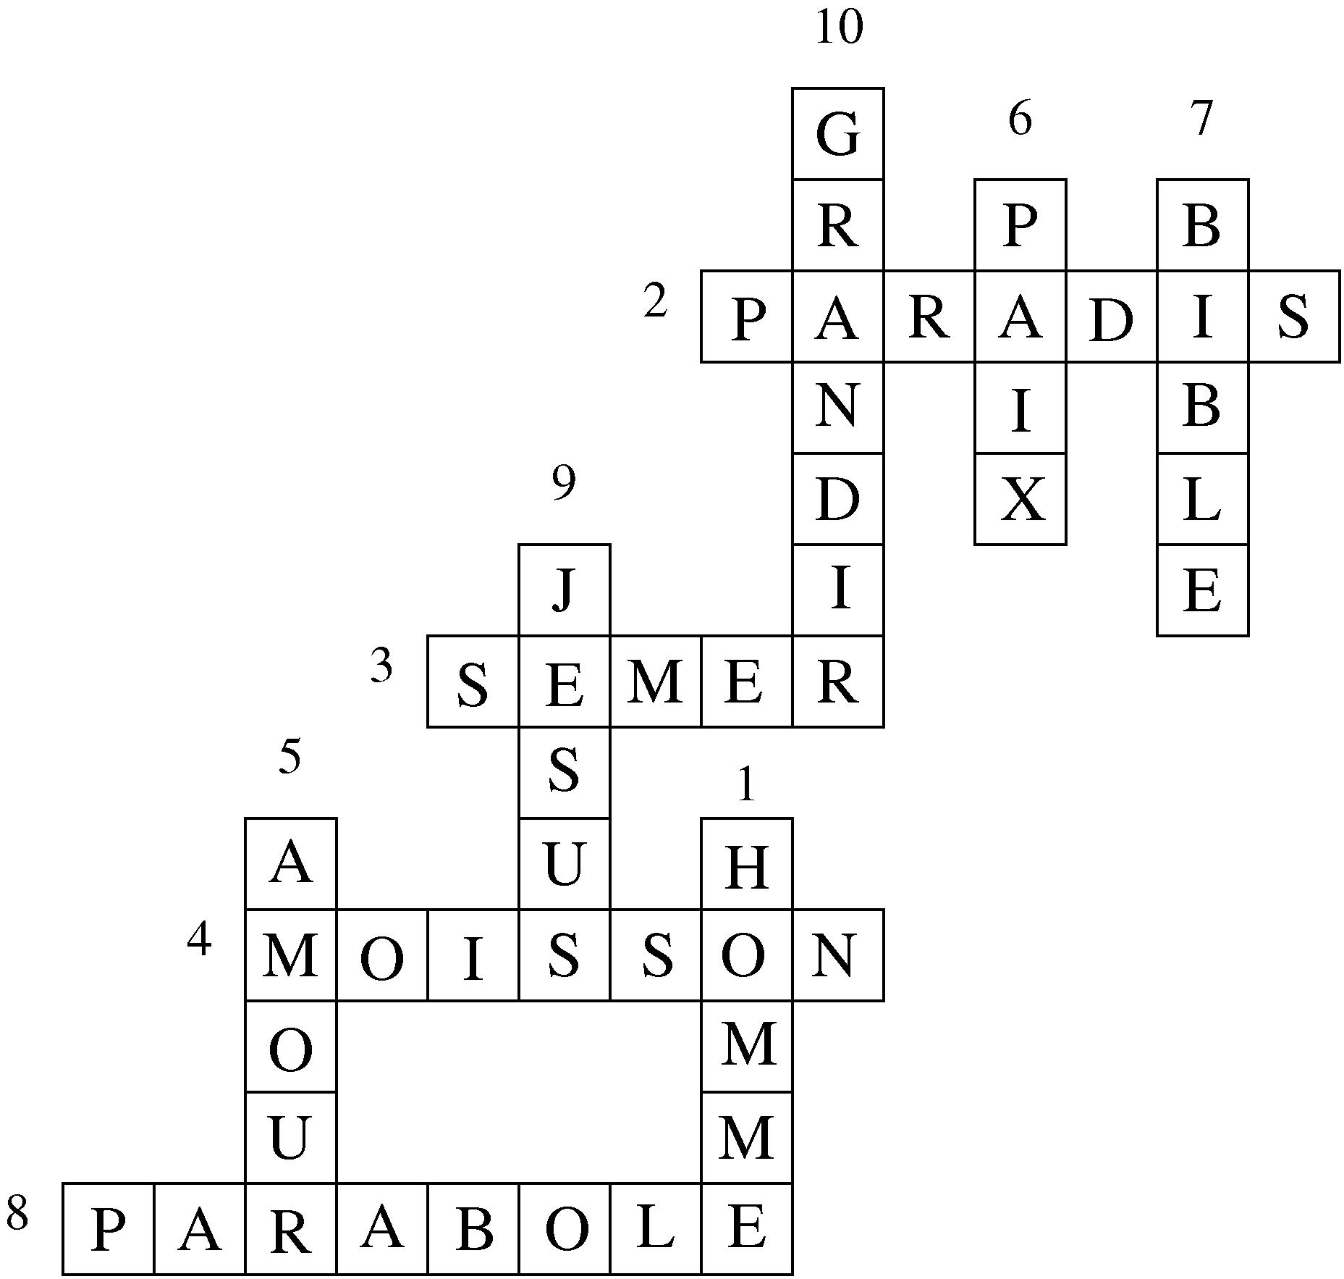
Vous l’attendiez avec tant d’impatience…

… la solution des mots-croisés conçus par les catéchumènes ! La voici-donc.

Sortie du groupe Amitié en Brionnais : entre art roman et histoire protestante - « des visages qui rayonnent »

Organiser la sortie de fin d’année fut le souci des deux responsables du groupe Amitié : Denise et Gabrielle. Une discussion a permis de proposer une journée dans le Brionnais, un pays vert et calme qui offre à la vue de multiples beautés : églises romanes, châteaux, fermes, villages de charme... Il fait bon s’y égarer. Comme toujours il faut faire des choix : ceux du jour se sont portés sur Semur-en-Brionnais, plus beau village de France, Anzy-le-Duc à l’église romane superbe et Paray Le Monial : la basilique fut en lien avec la grande puissance que fut Cluny mais aussi renferme dans ses murs, une partie de l’histoire protestante de la ville. Grâce à Germaine nous avons parcouru ensemble cette petite ville, découvrant peu à peu les demeures protestantes, le quartier protestant et le lieu de l’ancien temple. Ainsi dans ce haut lieu du catholicisme, le protestantisme a aussi son histoire.
Le périple a débuté par Semur-en-Brionnais où subsiste le château-fort des Seigneurs de Semur qui fut le berceau de celui qui donna à Cluny sa renommée internationale : Saint- Hugues, 6ème abbé (1024-1107). Le village classé plus beau village de France renferme un des témoins de l’art roman tardif : la Collégiale Saint-Hilaire. Nos regards se sont portés sur le chevet, l’organisation intérieure (tribune et triforium) et sur le portail principal. Le linteau relate la déconvenue du pseudo-pape Léon, favorable à l’arianisme attaqué aux latrines par des démons bien menaçants. Saint-Hilaire au centre, ne cautionne pas les décisions prises.
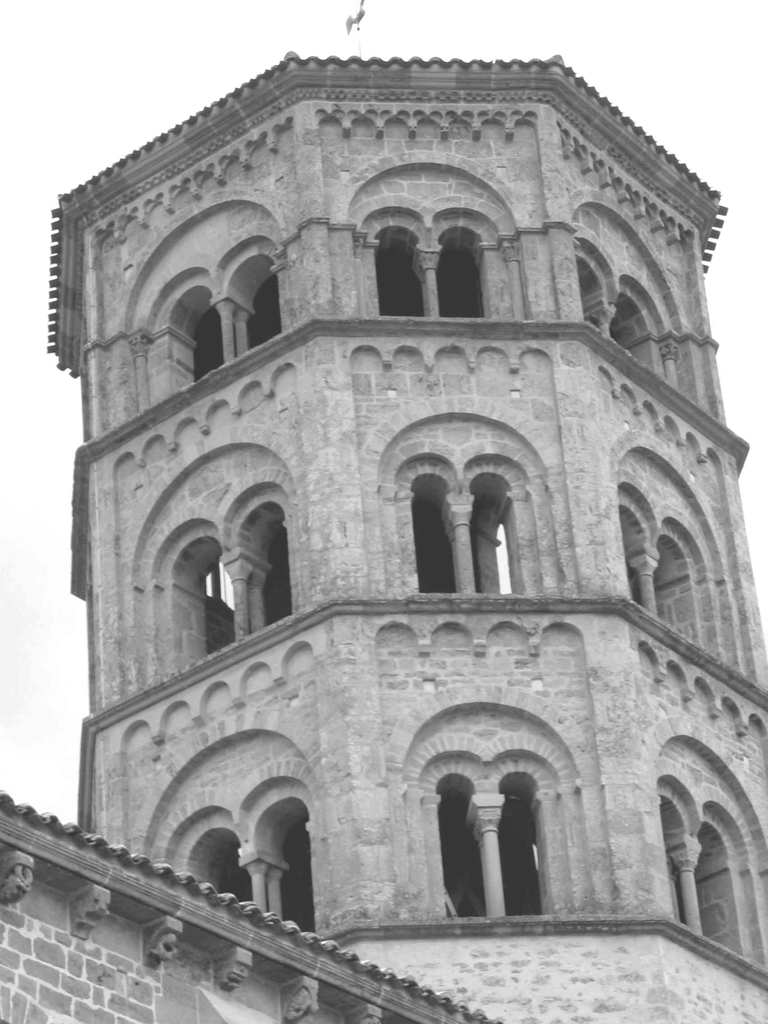
Le magnifique clocher octogonal d’Anzy-le-Duc permet de deviner au loin, la priorale : une des beautés romanes de la région par son harmonie, ses sculptures, ses peintures et sa crypte. Peintures et portail principal permettent de reconnaître des scènes d’Ascension ; chapiteaux et modillons couvrent l’édifice de sculptures tandis que le portail Sud met en pendant une Adoration des Mages et Adam et Eve : Eve donne la pomme à Adam puis face à face, le couple se terre, caché dans des feuillages : que vont-ils devenir ? Le linteau montre un petit édicule dans lequel sont réfugiés les élus : c’est la Jérusalem Céleste de l’Apocalypse. Les réprouvés, eux sont poussés dans la gueule du Léviathan.
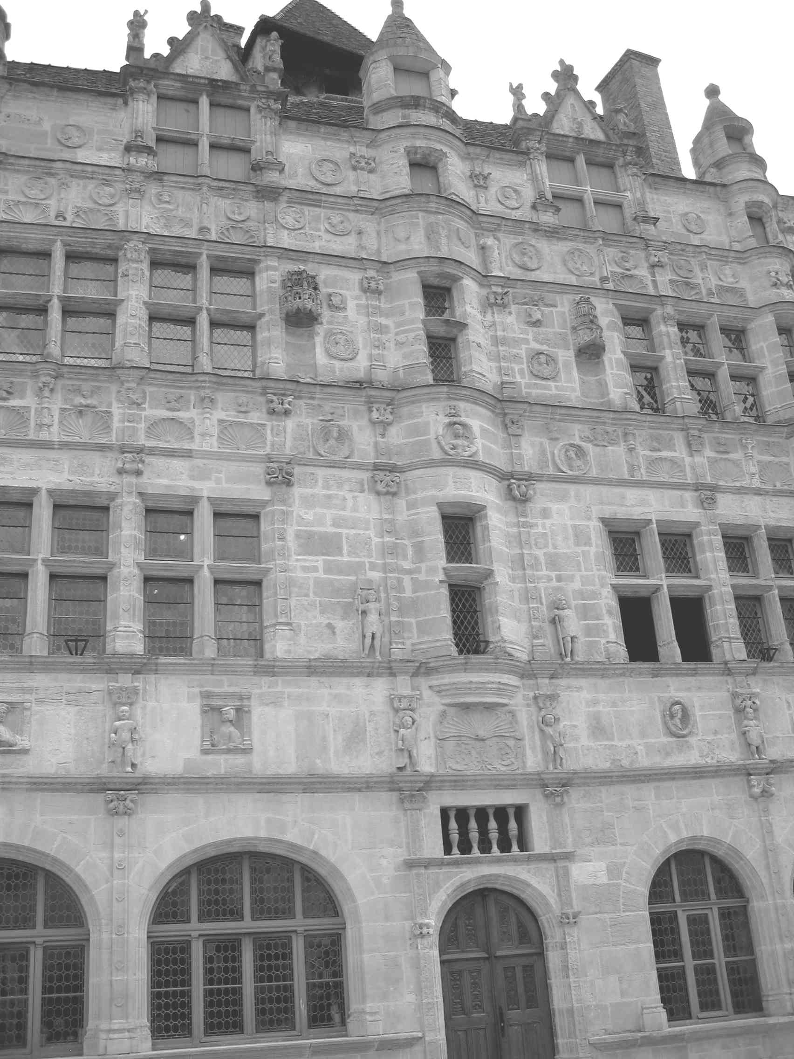
Comme la basilique de Paray, les deux églises ont un décor sculpté très raffiné : cordons de billette, papier froissé, décor de vannerie... jouent avec les motifs. Après le repas nous avons rejoint Germaine qui a longuement étudié la ville de Paray, notamment le protestantisme. C’est avec elle que nous avons pénétré dans la basilique et gagné la chapelle des Digoine. En sortant nous avons admiré le chevet puis fait un tour de ville. L’Hôtel de Ville actuel appartenait aux Jayet tournés vers la Réforme : sa façade Renaissance est remarquable ; ensuite nous avons pénétré dans le quartier protestant puis à l’emplacement du temple, détruit.
Au fur et à mesure chacun allait de surprises en surprises et les « yeux de beaucoup pétillaient »... C’est ainsi que les Protestants parodiens ont cru à l’éducation, à la promotion sociale par le travail, à l’honnêteté. Excellents gestionnaires, juristes affirmés, ils ont su vivre en accord avec la puissance catholique de la ville. Malheureusement des heures sombres sont venues troubler la bonne entente. Sans perdre leur âme, ils se sont adaptés ou ont émigré vers la Suisse, l’Allemagne, les Etats-Unis.
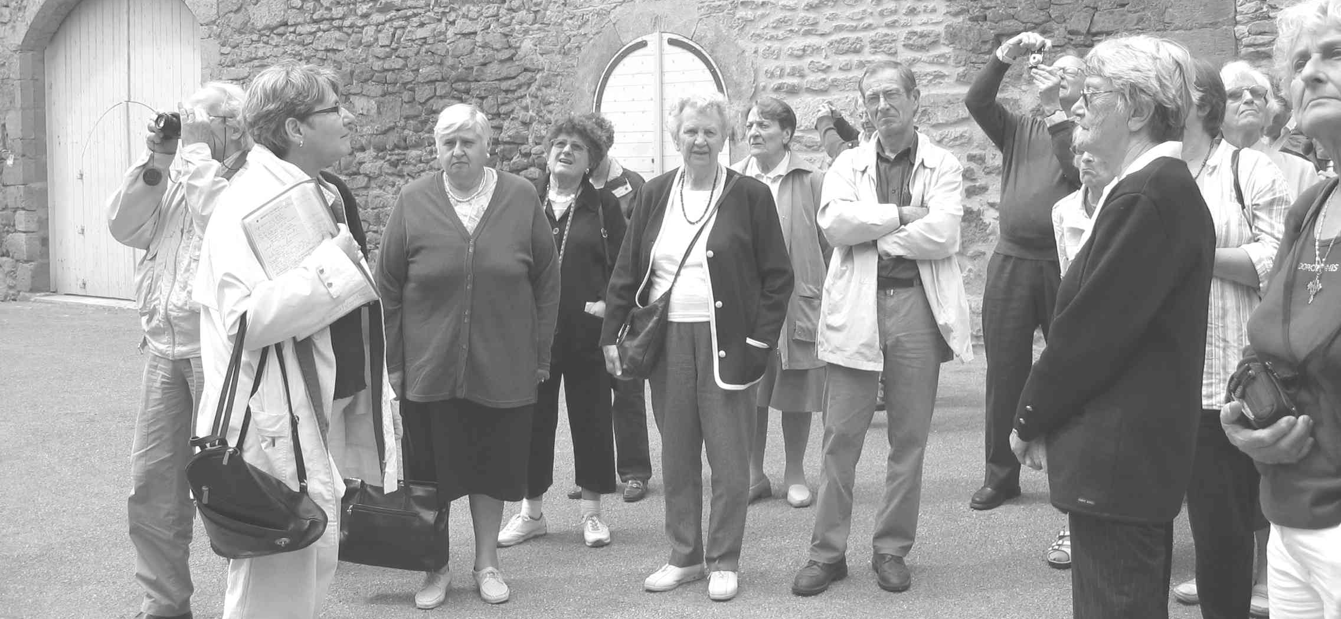
Tout cela Germaine nous l’a conté avec passion, elle qui, par son travail, a appris à écouter la voix protestante des siècles passés... Une belle leçon d’histoire qui nous laisse pleine d’admiration. L’auditoire, quel qu’en soit l’âge, fut attentif et heureux de ce temps fort partagé même si la fatigue de la fin de la journée est venue s’inviter. Tous les visages rayonnaient de joie, parce que cette histoire, c’est un peu voire beaucoup, la nôtre...
Catherine Guth

Liban : un kaléidoscope explosif

Le 31 mai, répondant à l’invitation du groupe Eventail, Madame VERDEIL, professeur d’université, est venue à la Sarra animer une conférence-débat sur la situation actuelle au Liban.
Thème tout à fait d’actualité au moment où intervenait dans ce pays l’élection d’un nouveau Président de la République dont l’entrée en fonctions a suscité le déplacement de notre Président en compagnie de représentants de nos différents partis politiques.
C’est en effet peu de dire que les liens entre la France et le Liban sont anciens et étroits. Sans remonter jusqu’à Napoléon III, Madame VERDEIL a brossé un rappel historique de ce pays depuis sa création en 1920 et apporté quelques clefs permettant de (commencer à) mieux comprendre ce pays où co-existent rien moins que 17 communautés chrétiennes et musulmanes sur un territoire à peine grand comme deux départements français.
Combien d’habitants au Liban ? 3 ou 4 millions ? On ne sait car aucun recensement n’est intervenu depuis la fin du mandat français (1943), en raison des implications sur le partage du pouvoir.
Le Liban : une République oui mais aussi un état dans lequel chacun voit sa vie déterminée par son appartenance confessionnelle, en l’absence d’une « loi civile » générale.
Le Liban : un pays dont le destin est malheureusement dicté par la géographie : enclavé dans le territoire syrien, au nord d’Israël, il est une « caisse de résonance » du conflit israëlo-arabe qui déchire depuis tant de décennies le Proche-Orient.
Jean-Louis Piollet

